TOÁN – TUẦN 8

I. TRẮC NGHIỆM

Khoanh vào chữ cái đặt trước câu trả lời đúng hoặc làm theo yêu cầu:

Câu 1. Kết quả của phép tính 12 - 5 là:

A.6 B.7 C.8 D.4

Câu 2. 6 là kết quả của phép tính nào dưới đây:

A.12-9 B.14-5 C.16-8 D.12-6

Câu 3. Điền dấu thích hợp vào chỗ chấm khi so sánh 11 - 5 …. 12 – 8

A. > B. < C. = D. không so sánh được

Câu 4. Điền vào chỗ chấm trong phép tính 13 cm - 5 cm = ….cho phù hợp:

A. 7 B. 8 cm C. 7 cm D. 7

Câu 5. Mẹ mua 16 cái bánh. Mẹ biếu bà 9 cái bánh. Vậy mẹ còn lại số bánh là:

A. 7 cái bánh B. 8 cái bánh C. 6 cái bánh D. 5 cái bánh

- TỰ LUẬN Bài 1. Số?

11-2=… |  | 12-3=… | 13-4=… | 14-5=… | 15-6=… | 15-7=… | 15-8=… | 15- 9 =….
11- 3 = ... |  | 12- 4 = ... | 13- 5 = ... | 14- 6 = ... | 15- 7 = ... | 15- 8 = ... | 15- 9 = ...
11- 4 = ... |  | 12- 5 = ... | 13- 6 = ... | 14- 7 = ... | 15- 8 = ... | 15- 9 = ...
11- 5 = ... |  | 12- 6 = ... | 13- 7 = ... | 14- 8 = ... | 15- 9 = ...
11- 6 = ... |  | 12- 7 = ... | 13- 8 = ... | 14- 9 = ...
11- 7 = ... |  | 12- 8 = ... | 13- 9 = ...
11- 8 | = ... | 12- 9 = ...
11- 9 | = ...

============================================================================================ BÀI TẬP CUỐI TUẦN – TOÁN 2

=============================================================================================

Bài 2: Số ?
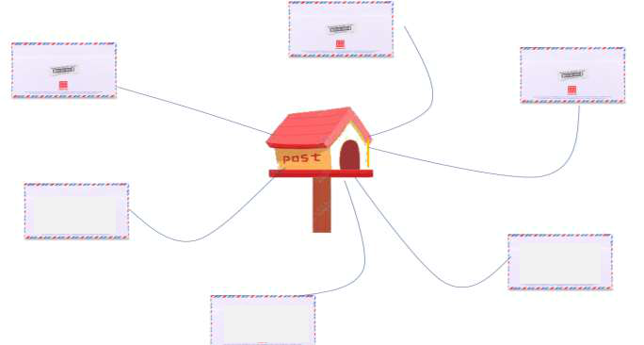

 |  | 12 - ....
11 - ...
11 - ... |  |  |  | 13 - ....

= 6

16 - ....

14 - ....

15 - ....

Bài 3. Hùng có 6 viên bi. Minh có nhiều hơn Hùng 8 viên vi. Hỏi Minh có bao nhiêu viên bi?

Tóm tắt | Bài giải
Hùng có : ….. viên bi | ………………………………………………
Minh nhiều hơn …..viên bi | ………………………………………………….
Minh có : ……viên bi? | …………………………………………………

Bài 4. Trong vườn có 14 cây táo. Số cây cam ít hơn cây táo 7 cây. Hỏi trong vườn có bao nhiêu cây cam?

Bài giảiTOÁN – TUẦN 8

I. TRẮC NGHIỆM

Khoanh vào chữ cái đặt trước câu trả lời đúng hoặc làm theo yêu cầu:

Câu 1. Kết quả của phép tính 8 + 4 là :

A. 11 B. 12 C. 13 D. 14

Câu 2. 3 là kết quả của phép tính nào dưới đây:

A.12-9 B.14-5 C.11-8 D.12-6

Câu 3. Điền dấu thích hợp vào chỗ chấm khi so sánh 11 - 5 …. 12 - 8.

A. > B. < C. = D. không so sánh được

Câu 4. Quyển vở có 18 trang. Lâm đã viết hết 9 trang. Vậy số trang trắng còn lại là:

A. 7 trang B. 8 trang C. 9 trang D. 6 trang

Câu 5. Mẹ mua 12 que kem. Mẹ cho 4 chị em mỗi người một que. Vậy mẹ còn lại số que kem là:

 | A. 6 que |  |  | B. 7 que |  |  |  | C. 8 que |  |  | D. 9 que.
II. PHẦN TỰ LUẬN
Bài 1. Số?
 | Số bị trừ |  | 36 | 53 |  |  | 17 |  | 15 |  | 14 |  |  | 12
 | Số trừ |  | 22 | 12 |  | 24 |  |  | 8 | 42 |  |  | 31 | 5
 | Hiệu |  | 14 |  |  | 31 | 9 |  |  | 23 | 6 |  | 56
 | Số hạng |  | 46 | 43 |  |  | 7 |  | 20 |  | 6 |  |  | 34
 | Số hạng |  | 32 | 12 |  | 4 |  |  | 45 | 42 |  |  | 9 | 25
 | Tổng |  | 78 |  |  | 11 | 13 |  |  | 83 | 15 |  | 17

============================================================================================ BÀI TẬP CUỐI TUẦN – TOÁN 2

=============================================================================================

Bài 2. Số?
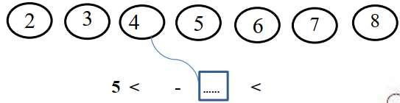

12 9

Bài 3. Nối:

12-8

13
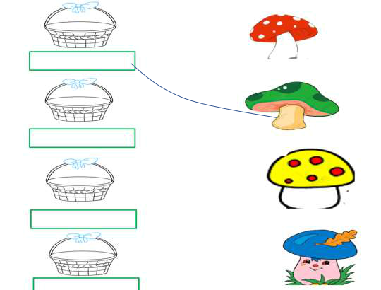

4

13-6

7

9 + 5

14

6 + 7

Bài 4. Năm nay chị 14 tuổi. Em 8 tuổi. Hỏi:

- Chị nhiều hơn em bao nhiêu tuổi ?

- 5 năm nữa em bao nhiêu tuổi?
Bài giải

………………………………………………………………………………………………………..

………………………………………………………………………………………………………..

………………………………………………………………………………………………………..
